  Commissariat à la Protection Sociale et à la Sécurité Alimentaire (CPSSA) |  | Programme  Alimentaire  Mondial (PAM)

Note de synthèse : République Islamique de Mauritanie
Etude sur la sécurité alimentaire des ménages (ESAM-08)

Contexte

La flambée au niveau mondial des prix des produits alimentaires, et en particulier des céréales, frappe de plein fouet la Mauritanie qui dépend fortement des importations pour couvrir ses besoins alimentaires dans la mesure où elle importe plus de 70% de ses besoins alimentaires. Cette situation globale s’explique principalement par la hausse des prix des hydrocarbures qui affecte la chaîne de production, la forte demande en céréales pour les biocarburants et l’élevage dans les pays du Nord ainsi qu’une consommation accrue dans les pays émergents et des facteurs climatiques.

En Mauritanie, les prix élevés des produits alimentaires de base sur le marché mondial ont provoqué une crise d’accès qui vient s’ajouter à l’insuffisance chronique des disponibilités qui sont déficitaires depuis plusieurs années. Au cours des dernières décennies, le pays s’est fortement reposé sur les importations pour subvenir aux besoins alimentaires de la population. Actuellement, les importateurs se trouvent confrontés à des difficultés pour importer en raison d’un manque de disponibilités financières et de la volatilité des prix des produits alimentaires sur le marché international..
Les résultats de l’Enquête sur la sécurité Alimentaire des Ménages en Milieu rural (ESAM) menée en juillet 2007 avec le concours de l’Office National des Statistiques (ONS), avaient déjà montré une situation alimentaire difficile des populations rurales avec près de 423.900 personnes en insécurité alimentaire (modérée ou sévère). Une étude rétrospective du PAM réalisée sur l’impact de la hausse des prix sur la sécurité des ménages en décembre 2007 a révélé une augmentation de 15% du nombre de ménages en insécurité alimentaire par rapport à l’ESAM-07.

Pour une meilleure connaissance de la situation alimentaire actuelle, la Direction de l’Observatoire et des Stratégies du Commissariat à la Protection Sociale et à la Sécurité Alimentaire (CPSSA) et le PAM en Mauritanie, ont mené une enquête sur la sécurité alimentaire des ménages. Cette évaluation a pour objectif de permettre de mieux répondre aux besoins des populations en insécurité alimentaire par une meilleure programmation des interventions et à une organisation appropriée des opérations d’urgence.

Méthodologie

L’enquête a été réalisée sur un échantillon de 1.800 ménages ruraux tirés de manière aléatoire (tirage au 1er degré) parmi un total de près de 6.000 villages répartis sur les Moughataa des 12 wilayas agropastorales du pays. Un échantillon de 158 ménages a également été sélectionné dans le milieu périurbain des principales villes du pays (Nouakchott, Nouadhibou, Kaédi, Kiffa et Zouérate). Au total 1958 ménages ont été enquêtés dans cette étude.

Combien de personnes sont-elles en insécurité alimentaire ?

Les extrapolations des données du RGPH-2000 sur la population rurale estimée à la fin de 2007, ont évalué à 550.712 le nombre de personnes en insécurité alimentaire ; elles représentent 29% des ménages ruraux.
Parmi cet effectif, 197.157 personnes (10% des ménages ruraux) sont en insécurité alimentaire sévère et 353.555 personnes (19% des ménages ruraux) en insécurité alimentaire modérée.

Par rapport à l’ESAM de juillet 2007 menée pendant la période de soudure, la population en insécurité alimentaire a globalement augmenté de 30% en milieu rural. Bien que le nombre de personnes en insécurité alimentaire sévère est resté stable ; la population en insécurité alimentaire modérée a quant à elle nettement progressé, passant de 227.573 à 353.555 en mars 2008 soit une augmentation de 55%.

En milieu périurbain, où l’on estime à près de 100.000 le nombre de personnes en insécurité alimentaire soit une prévalence de 11%, la situation est relativement meilleure qu’en zone rurale.

Où vivent les ménages vulnérables à l’insécurité alimentaire ?

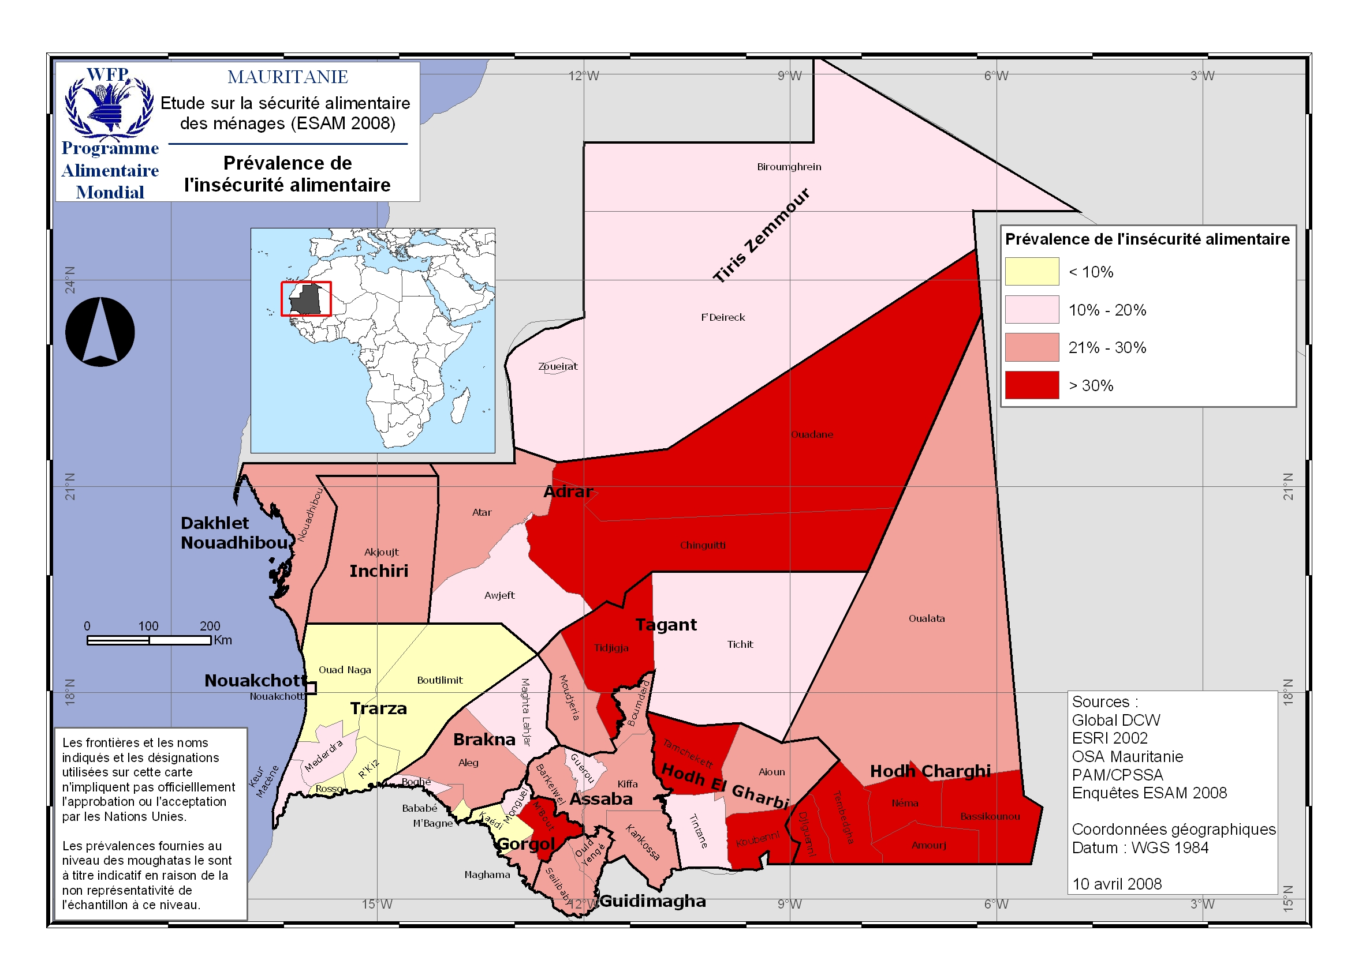

Les ménages en insécurité alimentaire sont localisés principalement dans les wilayas du Hodh Echargui, du Tagant, du Gorgol, de Dakhlet Nouadhibou, de l’Inchiri, du Hodh El Gharbi, de l’Adrar, du Guidimakha et de l’Assaba.

Les populations en insécurité alimentaire sévère sont situées essentiellement dans les wilayas du Gorgol, du Hodh Echargui, Tagant, Hodh El Gharbi. Cette situation est moins accentuée au niveau des régions du Guidimakha, de l’Assaba et du Brakna.

Situation nutritionnelle des enfants de moins de 5 ans

Selon les résultats préliminaires de l’enquête nutritionnelle à indicateurs multiples (MICS-3) réalisée par l’UNICEF et le Ministère de la Santé de juillet à septembre 2007 dans tout le pays, la malnutrition globale aiguë est de 11,9%, ce qui reste au delà du seuil d’alerte de 10% établi par l’OMS. Dans les régions de l’Assaba, du Gorgol, du Guidimakha, du Brakna et de l’Inchiri ; ce taux dépasse le seuil d’urgence de 15%, ce qui indique une situation inquiétante. La forte prévalence de la malnutrition en Mauritanie est liée principalement à l’accès souvent difficile aux aliments, aux pratiques d’alimentation inadéquates, au faible accès aux services de santé de base et à des problèmes découlant du manque d’eau et d’hygiène.

Qui sont les ménages vulnérables à l’insécurité alimentaire ?

Plusieurs groupes de mode de vie ont été distingués grâce aux revenus et activités de ces ménages. Les ménages les plus affectés par l’insécurité alimentaire sévère en Mauritanie ont été sans activité permanente au cours des 3 derniers mois, ou mènent des activités agricoles, le petit commerce ou ont un travail journalier. La plupart des ménages sont concernés par ce phénomène. Les éleveurs sont les moins affectés par l’insécurité alimentaire sévère.

Cette distribution par groupes socio-économiques des ménages de l’insécurité alimentaire sévère varie suivant les régions.

Partout, les termes de l’échange continuent de se détériorer au détriment des éleveurs, et tout laisse croire que la détérioration de ces termes va s’accentuer, car même si on assistait, dans les mois à venir, à une remontée des prix des animaux, la hausse des prix des denrées alimentaires importées serait telle que les termes d’échange ne pourront pas évoluer en faveur des éleveurs. Cette détérioration des termes de l’échange chez les éleveurs est particulièrement forte dans le sud-est du pays.

Il est ressorti de l’analyse que les ménages dont le chef est alphabétisé tendent à avoir un meilleur niveau de sécurité alimentaire. En outre, le ratio de dépendance des ménages en insécurité alimentaire sévère est plus élevé variant de 62% dans ces ménages à 54% dans les ménages en sécurité alimentaire acceptable.
Caractéristiques de sécurité alimentaire des ménages en milieu rural
Niveau de sécurité alimentaire | Caractéristiques démographiques
Niveau de sécurité alimentaire | Age chef de ménage | Taille du ménage | Taux de dépendance | Chef non scolarisés
Insécurité alimentaire sévère | 46,4 | 6,6 | 62,4% | 64,6%
Insécurité alimentaire modérée | 47,3 | 6,5 | 56,8% | 67,8%
Sécurité alimentaire acceptable | 48,4 | 7,1 | 54,2% | 56,9%
Total | 48,0 | 7,0 | 55,4% | 59,7%
La consommation alimentaire des ménages en situation sévère est très peu diversifiée. Elle est composée essentiellement de céréales, de sucre, de sel et d’huile; les aliments tels que la viande, les légumineuses et le lait sont rarement consommés.
Quelles sont les causes de l’insécurité alimentaire ?

Le potentiel agricole de la Mauritanie demeure sous-exploité et la production céréalière est caractérisée par des déficits structurels. Les besoins alimentaires du pays reposent essentiellement sur les importations ; cette dépendance aux marchés comporte de nombreux risques pour la sécurité alimentaire des ménages.

Actuellement, on assiste à une hausse des prix des produits alimentaires de base à travers tout le pays, ce qui influe négativement sur l’accès des ménages à une bonne alimentation. Ce problème d’accès est assez marqué dans la plupart des wilayas ; on a aussi noté une baisse du pouvoir d’achat des populations rurales.

Les résultats de cette enquête a montré un très faible niveau des stocks villageois et la faiblesse des termes de l’échange ; les sources de revenus sont très peu diversifiées dans le milieu rural du fait de la faiblesse des opportunités d’emploi et de développement des activités génératrices de revenus (AGRs).

Les stratégies d’adaptation les plus utilisées par les ménages restent la réduction de la qualité des repas surtout chez les ménages en insécurité alimentaire modérée et les ménages les plus affectés (sévères) ont en plus tendance à diminuer la quantité de nourriture consommée. Les stratégies extrêmes sont peu utilisées dans l’ensemble.

Recommandations

Sur la base des résultats de cette enquête, les recommandations suivantes ont été formulées :

1. Mesures d’urgence : Approvisionnement du marché
- Financement des importations (conditions libérales) ;
- Détaxation des importations des denrées de base (riz, blé, huile, sucre) ;
- Subvention de certains produits dans les zones les plus vulnérables ;
- Régulation du marché (renforcer les capacités de stocks de la SONIMEX) ;
- Vente à prix modérés à travers la SONIMEX ;
- Faciliter les transactions frontalières avec le Mali et le Sénégal.

2. Mesures d’urgence : Aide alimentaire
- Reconstitution urgente du Stock National de Sécurité ;
- Renforcement des activités en cours ;
  - Nutrition communautaire
  - Stocks Alimentaires Villageois de Sécurité
  - Activités Génératrices de Revenus (AGR s) dans zones vulnérables
- Activités de Vivres-Contre-Travail dans les zones de production et les zones péri-urbaines ;
- Distributions gratuites ciblées pendant la période de soudure pour les populations en insécurité alimentaire sévère ;
- Distribution d’aliments de bétail pour l’élevage de case.

3. Mesures structurelles
- Accroissement de la production agricole ;
  - Mise en valeur des terres cultivables ;
  - Réhabilitation des infrastructures productives par des programmes de VCT ;
  - Mise à disposition de semences ;
- Amélioration du pouvoir d’achat des ménages ;
  - Création d’Activités Génératrices de Revenus (AGRs)
- Programme hydraulique (points d’eau pour faciliter la transhumance) ;
- Collecte des informations sur la situation alimentaire et nutritionnelle et renforcement du système de collecte des prix et de suivi des marchés.

Pour plus d’informations, contacter :
Mohamed Ahmed EL GHAOUTH, Directeur DOS, CPSSA Mauritanie, maghoth@yahoo.fr
Gian Carlo CIRRI, Directeur du PAM en Mauritanie, giancarlo.cirri@wfp.org
Papa Moussa NDOYE, Chargé du VAM, PAM Mauritanie, papamoussa.ndoye@wfp.org
ANNEXE
Estimation des populations en insécurité alimentaire par Moughataa*

WILAYA | MOUGHATAA | Prévalence et nombre estimé de personnes en insécurité alimentaire
WILAYA | MOUGHATAA | Prévalence (%) |  | Nombre total de personnes
WILAYA | MOUGHATAA | Sévère | Modérée | Sévère | Modérée | Total
Hodh Echarghi | Amourj | 8,3% | 56,7% | 6 957 | 46 463 | 53 420
Hodh Echarghi | Bassikounou | 16,7% | 63,3% | 7 094 | 26 475 | 33 570
Hodh Echarghi | Djigueni | 12,5% | 45,0% | 6 566 | 23 216 | 29 782
Hodh Echarghi | Nema | 25,0% | 17,5% | 14 776 | 10 158 | 24 934
Hodh Echarghi | Oualata | 10,0% | 20,0% | 1 403 | 2 756 | 4 159
Hodh Echarghi | Timbedra | 21,7% | 28,3% | 14 587 | 18 734 | 33 322
Hodh El Gharbi | Aioun Al Atrous | 14,0% | 14,0% | 5 730 | 5 551 | 11 281
Hodh El Gharbi | Kobenni | 15,0% | 23,3% | 12 748 | 19 210 | 31 958
Hodh El Gharbi | Tamchekett | 13,8% | 20,7% | 5 047 | 7 334 | 12 382
Hodh El Gharbi | Tintane | 6,8% | 5,1% | 5 136 | 3 732 | 8 868
Assaba | Barkeol | 1,4% | 22,9% | 1 068 | 16 956 | 18 024
Assaba | Boumdeid | 0,0% | 30,0% | - | 3 112 | 3 112
Assaba | Guerou | 4,8% | 14,3% | 1 801 | 5 360 | 7 161
Assaba | Kankossa | 11,4% | 14,3% | 8 658 | 10 738 | 19 396
Assaba | Kiffa | 9,8% | 11,8% | 5 189 | 6 179 | 11 368
Gorgol | Kaedi | 2,0% | 6,0% | 1 352 | 3 822 | 5 174
Gorgol | Maghama | 10,0% | 16,7% | 5 848 | 9 182 | 15 030
Gorgol | M'Bout | 36,7% | 28,9% | 36 670 | 27 219 | 63 890
Gorgol | Monguel | 10,0% | 5,0% | 4 184 | 1 971 | 6 155
Brakna | Aleg | 8,0% | 16,0% | 5 246 | 10 120 | 15 366
Brakna | Bababe | 16,7% | 10,0% | 6 896 | 3 991 | 10 887
Brakna | Boghe | 0,0% | 10,0% | - | 7 482 | 7 482
Brakna | Magta-Lahjar | 3,3% | 13,3% | 1 937 | 7 473 | 9 410
Brakna | M'Bagne | 5,0% | 2,5% | 2 252 | 1 086 | 3 339
Trarza | Boutilimit | 2,5% | 2,5% | 1 473 | 1 921 | 3 394
Trarza | Keur Macene | 3,3% | 10,0% | 1 006 | 3 936 | 4 942
Trarza | Mederdra | 3,3% | 6,7% | 1 057 | 2 755 | 3 812
Trarza | Ouad Naga | 0,0% | 0,0% | - | - | -
Trarza | R'Kiz | 4,0% | 0,0% | 2 936 | - | 2 936
Trarza | Rosso | 0,0% | 5,0% | - | 450 | 450
Adrar | Aoujeft | 0,0% | 15,0% | - | 3 602 | 3 602
Adrar | Atar | 0,0% | 25,0% | 537 | 4 444 | 4 982
Adrar | Chinguetti | 2,5% | 40,0% | - | 3 191 | 3 191
Adrar | Ouadane | 0,0% | 50,0% | - | 2 198 | 2 198
Tagant | Moudjeira | 6,3% | 16,3% | 2 972 | 7 353 | 10 325
Tagant | Tichit | 0,0% | 10,0% | - | 571 | 571
Tagant | Tidjikja | 31,7% | 33,3% | 8 944 | 8 959 | 17 904
Guidimakha | Ould Yenge | 8,3% | 15,0% | 4 860 | 8 137 | 12 997
Guidimakha | Selibaby | 8,3% | 18,3% | 11 119 | 22 756 | 33 875
Inchiri | Akjoujt | 5,0% | 22,5% | 679 | 3 055 | 3 733
NDB | NDB | 5,0% | 22,5% | 424 | 1 907 | 2 330
Tiris Zemmour |  | 3,2% | 7,6% | 272 | 645 | 917
Zones péri-urbaines** |  | 3,2% | 7,6% | 29 143 | 69 942 | 99 085

* Ces estimations ont été faites sur la base des prévalences de l’insécurité alimentaire par moughataa (faible niveau de représentativité) en assumant la représentativité uniquement au niveau de la wilaya.

** Y compris les capitales régionales et la zone périurbaine de Nouakchott.

Commissariat à la Sécurité Alimentaire (CSA) |  | Programme Alimentaire  Mondial (PAM)

Note de synthèse : République Islamique de Mauritanie
Etude sur la sécurité alimentaire des ménages (ESAM)
Décembre 2008 – Janvier 2009

Contexte

La flambée au niveau mondial des prix des produits alimentaires en 2007, et en particulier des céréales, a frappé de plein fouet la Mauritanie. Les prix élevés de produits alimentaires de base sur le marché mondial ont provoqué une crise d’accès qui vient s’ajouter au déficit chronique des disponibilités dans le pays.

Les résultats de l’Enquête sur la sécurité Alimentaire des Ménages (ESAM) menée par les pouvoirs publics en mars 2008 avec le concours du Programme Alimentaire Mondial avaient montré que la situation alimentaire des populations est difficile, avec plus de 550.000 personnes en milieu rural en insécurité alimentaire (modérée ou sévère) et plus de 100.000 personnes en milieu péri-urbain.

Face à cette situation qui prévalait, le gouvernement avait mené, avec le concours de ses partenaires, une série de mesures visant à contenir la hausse des prix et à soutenir le pouvoir d’achat du consommateur, notamment par la réduction ou la suppression de droits de douane à l’importation des produits alimentaires de base.

En plus un programme spécial d’intervention (PSI) a été élaboré pour faire face à cette hausse généralisée des prix, avec des mesures structurelles et des mesures conjoncturelles. Mis en œuvre en avril 2008 pour une durée de 6 mois, ce programme a permis l’amélioration du pouvoir d’achat des populations à travers une série de mesures d’urgence, notamment, l’approvisionnement du marché, l’atténuation des effets de la hausse des prix, l’aide alimentaire et les filets de sécurité en plus des mesures structurelles, en particulier, le soutien à la campagne agricole, l’emploi et l’amélioration de l’hydraulique pastorale .

Pour connaitre la situation alimentaire actuelle des populations, une enquête sur les conditions de vie des ménages vient d’être organiser par les pouvoir publics avec l’appui du PAM.
L’objectif de cette enquête est de mettre à jour les informations sur les systèmes de vie et la sécurité alimentaire des populations en Mauritanie. Elle permettra notamment de:
- mesurer l'évolution de la dynamique de la situation alimentaire des populations ;
- fournir des informations sur les causes de l’évolution des tendances de l’insécurité alimentaire dans le pays ;
- aider à la décision dans la programmation des interventions ou des mesures éventuelles dans les prochains mois ;
- fournir des recommandations aux décideurs, aux partenaires, à la société civile pour améliorer la situation alimentaire des populations.

Méthodologie

En termes de couverture, la situation alimentaire des populations est estimée à l’échelle de la Moughataa. L’enquête est effectuée par sondage stratifié à deux degrés (un premier tirage raisonné sur la taille de la population et un second aléatoire), pour fournir des résultats représentatifs à l’échelle des 12 wilayas de l’intérieur du pays en des zones urbaines régionales et les zones périurbaines de Nouakchott.
La collecte des données primaires s’est déroulée du 25 décembre 2008 au 15 janvier 2009, au total 13 strates ont été définies dans l’ensemble du pays dans lesquelles 215 localités ont été visitées pour un échantillon de 2.581 ménages.

Principaux résultats

Combien de personnes sont en insécurité alimentaire ?

Les résultats de l’évaluation montrent que 6,3% des ménages de l’échantillon est en insécurité alimentaire sévère et 11,6% est en insécurité alimentaire modérée soit un taux global de 18% ; tandis que 82,1% de la population a une sécurité alimentaire acceptable en milieu rural comme indiqué dans le tableau suivant.

Les extrapolations des résultats du RGPH-2000 sur la population rurale projetée jusqu’en fin 2008 dans les wilayas, ont estimé globalement à 352.895 le nombre de personnes qui sont en insécurité alimentaire. Parmi eux, 123.634 personnes sont en insécurité alimentaire sévère et 229.261 personnes en insécurité alimentaire modérée.
Prévalence des classes de sécurité alimentaire en milieu rural
Classes de sécurité alimentaire | Pourcentage (%) | Population rurale estimée
Insécurité alimentaire  sévère | 6,28 | 123.634
Insécurité alimentaire modérée | 11,64 | 229.261
Sécurité alimentaire acceptable | 82,08 | 1.616.777

En milieu périurbain, où l’on estime à près de 31.000 le nombre de personnes en insécurité alimentaire soit une prévalence de 3%, la situation est relativement meilleure qu’en zone rurale.

Ou vivent les ménages en insécurité alimentaire ?

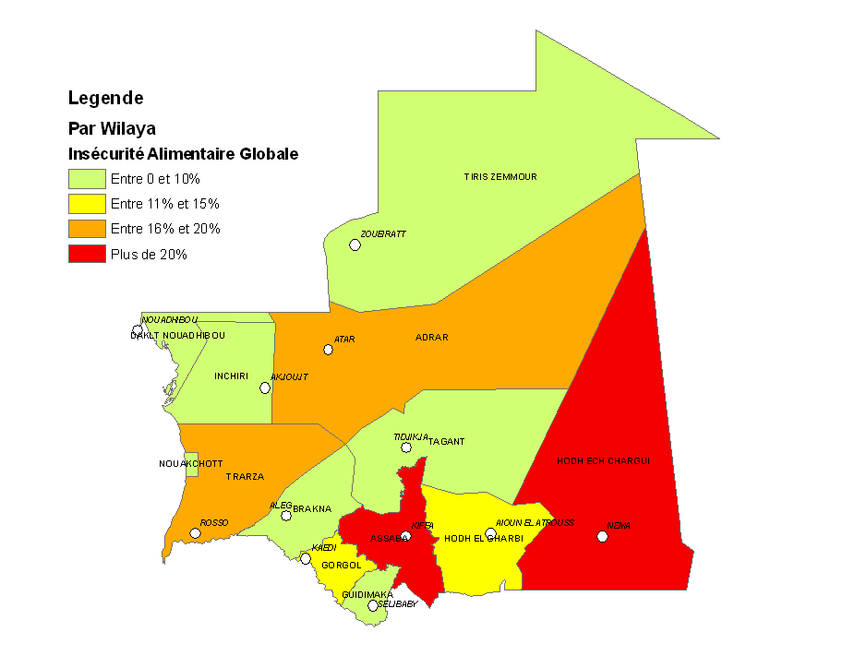

Les ménages en insécurité alimentaire sont localisés principalement dans les wilayas de l’Assaba, du Hodh Echargui et de l’Adrar.

Les populations en insécurité alimentaire sévère sont situées essentiellement dans les wilayas de l’Assaba, du Hodh Echargui, du Tagant et du Gorgol. Cette situation est moins accentuée au niveau des régions du Nord, du Trarza et du Brakna.

Situation nutritionnelle des enfants de moins de 5 ans

La méthodologie SMART (Standardized Monitoring and Assessment of Relief and Transition) a été appliquée pour la première fois en Mauritanie (Enquête Ministère de la Santé/UNICEF/ECHO/ANED). Elle permet d’analyser des données sur le terrain en temps réel, quelques heures après l’enquête et d’assurer sur le terrain le contrôle de qualité des données et faire sur place les ajustements nécessaires avant de quitter la zone. L’enquête s’est déroulée en deux phases : du 10 au 30 novembre et du 11 au 19 décembre 2008 ; au total 6.400 enfants de moins de 5 ans on été mesurés dans 4.800 ménages. Elle a fourni des informations de base sur l’état nutritionnel des enfants de 6-59 mois y compris la mortalité.

Pour la période de rappel, 8 décès d’enfants de 0-59 mois ont été rapportés. Le taux de mortalité des 0-59 mois est de 0,13 décès/10.000/jour. Les zones sud et centre sont les plus affectées par la mortalité des enfants.

Le taux de malnutrition globale aiguë est de 8,6% dont 0,6% de malnutrition sévère. Dans les régions de l’Assaba, du Brakna et du Tagant ; ce taux dépasse le seuil critique de 10% établi par l’OMS. Les prévalences les plus élevées, ont été observées dans le Gorgol et le Guidimakha avec un taux de 14,4% avoisinant le seuil d’alerte de 15%.

Conclusions et recommandations

Conclusions

La situation alimentaire n’est pas pour le moment préoccupante durant cette période de récoltes agricoles et de stabilisation des prix des produits alimentaires, mais elle nécessite une vigilance accrue dans certaines régions notamment dans la zone agropastorale.

Aussi, la situation nutritionnelle n’est pas alarmante sauf dans les régions Gorgol et le Guidimakha. La baisse de la prévalence nationale de la nutrition aiguë est observée durant une saison favorable d’une bonne année pluviométrique.

Recommandations

- Continuer la mise en œuvre des activités de Vivres-Contre-Travail dans les zones de production qui viseront à créer et à réhabiliter des actifs productifs communautaires dans les zones rurales des wilayas agro-pastorales.

- Reconstitution urgente du Stock National de Sécurité Alimentaire pour une capacité couverture des besoins céréaliers nationaux d’une période de trois à quatre mois.

- Renforcer le programme des Stocks Alimentaires Villageois de Sécurité (SAVS), en les structurant et trouver des solutions durables pour résoudre le problème des magasins de stockage.

- Renforcer et accélérer le programme de prise en charge de la malnutrition aiguë modérée à travers les CRENAM en améliorant le fonctionnement de ces derniers.

- Mettre en jour le plan de contingence pour anticiper les éventuelles crises qui pourraient aggraver la situation actuelle de la sécurité alimentaire et étudier le rôle d’une éventuelle assistance alimentaire aux populations concernées.

- Renforcer et redynamiser les structures nationales de coordination de la sécurité alimentaire en l’occurrence les Groupes Techniques Spécialisés (GTS) ; collecter et fournir des informations sur la sécurité alimentaire, la malnutrition et les prix à travers le SIM renforcé en coordination avec toutes les structures œuvrant dans le domaine de la sécurité alimentaire et de la nutrition.

- Mettre en œuvre dans les prochains mois (Avril et Mai 2009) une enquête ESAM de grande envergure qui permettra d’établir une situation de référence au niveau des communes et de mesurer les causes profondes de l’insécurité alimentaire.

- Prévoir la reconduite d’un enquête nutritionnelle similaire (SMART) au courant des mois de mai et juin 2009 (période de soudure) pour évaluer la situation nutritionnelle des enfants.

Pour plus d’informations, contacter :
Mohamed Ahmed ELGHAOUTH, Directeur OSA, CSA Mauritanie, maghoth@yahoo.fr
Amadou SAMAKE, Directeur ai, PAM en Mauritanie, amadou.samake@wfp.org
Papa Moussa NDOYE, Chargé du VAM, PAM Mauritanie, papamoussa.ndoye@wfp.org
Nombre estimé de personnes en insécurité alimentaire en milieu rural
Wilayas | Moughataa | Population extrapolée en 2008 | Nombre estimé de personnes en insécurité alimentaire
Wilayas | Moughataa | Population extrapolée en 2008 | Sévère | Modérée | Globale
Hodh Echarghi | Amourj | 84 732 | 9 600 | 11 687 | 21 288
Hodh Echarghi | Bassikounou | 43 200 | 4 895 | 5 959 | 10 853
Hodh Echarghi | Djigueni | 53 314 | 6 041 | 7 354 | 13 394
Hodh Echarghi | Nema | 59 984 | 6 796 | 8 274 | 15 070
Hodh Echarghi | Oualata | 14 240 | 1 613 | 1 964 | 3 578
Hodh Echarghi | Timbedra | 68 330 | 7 742 | 9 425 | 17 167
Hodh El Gharbi | Aioun Al Atrous | 41 594 | 1 427 | 3 262 | 4 690
Hodh El Gharbi | Kobenni | 86 366 | 2 964 | 6 774 | 9 737
Hodh El Gharbi | Tamchekett | 37 187 | 1 276 | 2 917 | 4193
Hodh El Gharbi | Tintane | 76 988 | 2 642 | 6 038 | 8 680
Assaba | Barkeol | 75 241 | 9 753 | 12 192 | 21 945
Assaba | Boumdeid | 10 522 | 1 364 | 1 705 | 3 069
Assaba | Guerou | 38 057 | 4 933 | 6 167 | 11 100
Assaba | Kankossa | 76 240 | 9 883 | 12 354 | 22 237
Assaba | Kiffa | 53 269 | 6 905 | 8 632 | 15 537
Gorgol | Kaedi | 63 600 | 4 365 | 5 300 | 9 665
Gorgol | Maghama | 55 007 | 3 775 | 4 584 | 8 359
Gorgol | M'Bout | 94 074 | 6 456 | 7 839 | 14 295
Gorgol | Monguel | 39 360 | 2 701 | 3 280 | 5 981
Brakna | Aleg | 64 513 | 1 581 | 4 111 | 5 692
Brakna | Bababe | 40 707 | 998 | 2 594 | 3 592
Brakna | Boghe | 76 311 | 1 870 | 4 863 | 6 733
Brakna | Magta-Lahjar | 57 168 | 1 401 | 3 643 | 5 044
Brakna | M'Bagne | 44 320 | 1 086 | 2 824 | 3 911
Trarza | Boutilimit | 68 377 | 1 068 | 12 465 | 13 533
Trarza | Keur Macene | 35 031 | 547 | 6 386 | 6 933
Trarza | Mederdra | 36 780 | 575 | 6 705 | 7 279
Trarza | Ouad Naga | 31 739 | 496 | 5 786 | 6 282
Trarza | R'Kiz | 85 170 | 1 331 | 15 526 | 16 857
Trarza | Rosso | 8 018 | 125 | 1 462 | 1 587
Adrar | Aoujeft | 24 397 | 1 398 | 4 066 | 5 464
Adrar | Atar | 18 063 | 1 035 | 3 010 | 4 045
Adrar | Chinguetti | 8 105 | 464 | 1 351 | 1 815
Adrar | Ouadane | 4 467 | 256 | 745 | 1 000
Tagant | Moudjeira | 44 339 | 3 260 | 4 564 | 7 824
Tagant | Tichit | 5 594 | 411 | 576 | 987
Tagant | Tidjikja | 26 336 | 1 937 | 2 711 | 4 648
Guidimagha | Ould Yenge | 59 716 | 2 635 | 5 562 | 8 196
Guidimagha | Selibaby | 136 635 | 6 028 | 12 726 | 18 754
Inchiri | Akjoujt | 13 903 | - | 1 159 | 1 159
NDB | NDB | 8 679 | - | 723 | 723

Commissariat à la Sécurité Alimentaire (CSA) |  | Programme Alimentaire  Mondial (PAM)

Note de synthèse : République Islamique de Mauritanie
Etude sur la sécurité alimentaire des ménages (ESAM)
Juin 2009

Contexte

La Mauritanie est un pays immense, globalement sous-peuplé, avec des difficultés d’accès universel des populations aux services de base, ce qui a un impact négatif à la fois économique et social. Par ailleurs, la Mauritanie reste, au Sahel, le pays qui est le plus affecté par la sécheresse et la désertification. Les cycles répétés de sécheresses et la dégradation des ressources naturelles qu’ils entraînent affectent structurellement et profondément les capacités productives des populations. La Mauritanie est un pays désertique à faible revenu, dans ce pays les populations sont très souvent confrontées à des problèmes d’alimentation. La sécurité alimentaire est très liée aux conditions pluviométriques souvent défavorables surtout dans les zones rurales et agropastorales. Le pays a eu à affronter plusieurs crises alimentaires depuis 2001, les aléas climatiques des dernières années ont modifié l’accès des populations à certains produits alimentaires et ont influencé le niveau de sécurité alimentaire des populations concernées.
Pour une connaissance approfondie et un suivi de la situation de la sécurité alimentaire en Mauritanie, le PAM et ses partenaires ont initié des études communément appelées ESAM (Enquête sur la sécurité Alimentaire des Ménages) depuis juin 2007. Cette enquête est le quatrième de ce genre dans le pays ; les résultats de ces études ont permis de mettre en œuvre des programmes d’intervention et d’urgences avec des mesures structurelles et conjoncturelles.
Pour connaitre la situation alimentaire actuelle des populations en ce début de soudure, une enquête sur les conditions de vie des ménages vient d’être organisée par le PAM, le CSA et leurs partenaires. L’objectif de cette enquête est de mettre à jour les informations sur les systèmes de vie et la sécurité alimentaire des populations en Mauritanie pour une meilleure programmation des activités et actions à mettre en œuvre. Elle permettra notamment de :
- mesurer l'évolution de la dynamique de la situation alimentaire des populations ;
- fournir des informations sur les causes de l’évolution des tendances de l’insécurité alimentaire dans le pays ;
- aider à la décision dans la programmation des interventions ou des mesures éventuelles dans les prochains mois ;
- fournir des recommandations sur les opportunités d’intervention aux décideurs, aux partenaires, à la société civile pour améliorer la situation alimentaire des populations.

Méthodologie

L’enquête est effectuée par sondage stratifié à deux degrés, elle a fourni des résultats représentatifs à l’échelle des Moughataa ou strates. Il est à souligner que le champ de l’enquête a couvert l’ensemble des communes des 13 wilayas rurales que compte le pays. Au total 40 strates ont été définies dans l’ensemble du pays dans lesquelles 215 localités ont été visitées pour un échantillon de 8.167 ménages. La collecte des données primaires s’est déroulée du 29 avril au 29 mai 2009.
La base de sondage est composée globalement de près de 6.000 localités réparties dans les 53 Moughataa des wilayas du pays. Au premier degré, il a fallu procéder au tirage de l’échantillonnage des localités ou villages (unités primaires), partant des données fournies par la cartographie-2000 de l’ONS et représentatif au niveau des wilayas/strates.
Par la suite, à l’intérieur de chaque village ou localité échantillonné, un dénombrement des ménages (unités secondaires) a été effectué avant de réaliser leur tirage (tirage au second degré). Ainsi, au niveau de chaque village, 12 ménages sont tirés aléatoirement par tirage systématique à probabilité égale, à partir de la liste des ménages effectivement dénombrés.

Principaux résultats

Combien de personnes sont en insécurité alimentaire ?

Les classes de sécurité alimentaire créées à partir de la consommation alimentaire ont permis de mieux comprendre les différences de niveau d’insécurité alimentaire parmi les ménages de l’échantillon. Ces classes résultent de l’analyse de la consommation alimentaire des ménages au cours de la semaine précédant l’enquête. Cette classification regroupe les ménages enquêtés en trois niveaux de vulnérabilité à l’insécurité alimentaire.
Les résultats de l’évaluation montrent que 9% des ménages de l’échantillon est en insécurité alimentaire sévère ; 12% est en insécurité alimentaire modérée ; tandis que 79% a une sécurité alimentaire acceptable en milieu rural comme indiqué dans le tableau suivant.

Les extrapolations des résultats du RGPH-2000 sur la population rurale projetée jusqu’en fin 2008 dans les wilayas, ont estimé globalement à 420.821 le nombre de personnes qui sont en insécurité alimentaire. Parmi eux, 173.757 personnes sont en insécurité alimentaire sévère et 247.064 personnes en insécurité alimentaire modérée.
Prévalence des classes de sécurité alimentaire en milieu rural
Classes de sécurité alimentaire | Pourcentage (%) | Population rurale estimée
Insécurité alimentaire  sévère | 9% | 173.757
Insécurité alimentaire modérée | 12% | 247.064
Sécurité alimentaire acceptable | 79% | 1.165.972

En milieu périurbain, où l’on estime à près de 33.109 le nombre de personnes en insécurité alimentaire soit une prévalence de 3,4%, la situation est relativement meilleure qu’en zone rurale.

Ou vivent les ménages en insécurité alimentaire ?

Les ménages en insécurité alimentaire sont localisés principalement dans les wilayas du Hodh Echargui, du Hodh El Gharbi, du Tagant, du Gorgol et de l’Assaba.

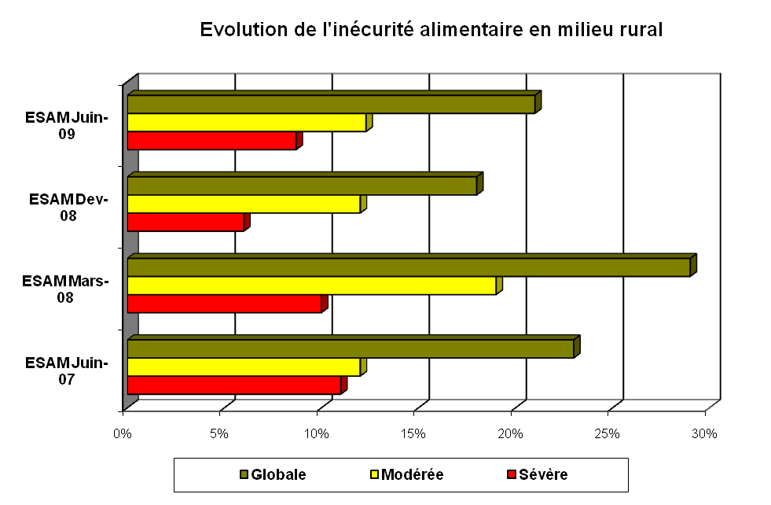
Par rapport à l’ESAM de décembre 2008 menée en période post-récolte, la population en insécurité alimentaire a globalement augmenté en milieu rural passant de 18% à 21%. Le nombre de personnes en insécurité alimentaire sévère s’est considérablement accru passant de 6% à 9% ; la population en insécurité alimentaire modérée est quant à elle restée stable à 12%.
En milieu périurbain, où l’on estime à près de 33.109 le nombre de personnes en insécurité alimentaire, soit une prévalence de 3,4%. On note une stabilité de la prévalence de l’insécurité alimentaire dans les zones périurbaines. La situation est relativement meilleure qu’en zone rurale.

Situation nutritionnelle des enfants de moins de 5 ans

Dans la continuité de système d’information nutritionnelle mis en place par le ministère de la santé composé entre autres de deux enquêtes biannuelles, il est prévu de conduire une enquête nutritionnelle durant la période de soudure à venir et une autre pendant la période de post récolte.
Ces études permettront d’évaluer l’impact de la crise alimentaire sur l’état nutritionnelle des enfants et d’orienter les interventions des partenaires dans les zones prioritaires. Pour harmoniser ces démarches, la méthodologie SMART sera appliquée pour apprécier la situation nutritionnelle à l’échelle nationale et dans les zones agropastorales identifiées.
La méthodologie SMART a été appliquée pour cette enquête. La méthodologie du SMART (Standardized Monitoring and Assessment of Relief and Transition) permet aux équipes d’analyser des données sur le terrain en temps réel, quelques heures après l’enquête et d’assurer sur le terrain le contrôle de qualité des données et faire sur place les ajustements nécessaires avant de quitter la zone d’enquête.
L’enquête s’est déroulée au courant du mois de juillet 2009 ; l’enquête est de type transversal et descriptif avec un sondage, stratifié et tiré à deux degrés, l’échantillon couvre l’ensemble des Wilayas de la République Islamique de Mauritanie.
Pour cette enquête, les enfants âgés de 6 à 59 mois ont été ciblés dans les zones retenues. Le logiciel Nutrisurvey© est l’outil qui a été utilisé pour calculer la taille d'échantillon ; au total 3.965 enfants de moins de 5 ans on été mesurés dans les 7 zones. Elle a fourni des informations de base sur l’état nutritionnel et sanitaire des enfants de 6-59 mois dans le pays.
Le taux de malnutrition aiguë globale (Poids/Taille <- 2 ET) au niveau national est établi à 11,8% soit en moyenne 52.265 cas. Ce taux est en augmentation sensible au niveau national par rapport à l’enquête nutritionnelle rapide de décembre 2008. Ce taux confirme les tendances observées lors des dernières enquêtes nutritionnelles réalisées à la période de soudure. En effet la prévalence de la malnutrition obtenue par la présente enquête est légèrement inférieure à celle obtenue lors de l’enquête MICS 2007 (12,6%) réalisée par l’ONS en période de soudure.

Cette prévalence obtenue en période de soudure montre toutefois des disparités entre les différentes zones géographiques du pays. Les strates du centre (19,2%) et du sud (16,8%) ont enregistré des prévalences de malnutrition aiguë supérieures à 15% correspondant à une situation d’urgence selon la classification de l’OMS. Dans le sud-est la prévalence est de 12,5%, comprise entre le seuil d’alerte de 10% et le seuil d’urgence de 15% de malnutrition aiguë globale. Le Trarza, la zone nord et Nouakchott présentent les taux les plus faibles.
Le taux de la malnutrition aiguë sévère (Poids/Taille <-3 ET et/ou œdème) est de 0,9% soit en moyenne 3.953 cas. Cette prévalence est légèrement supérieure à celle de l’enquête de décembre 2008 (0,5%). La prévalence de la malnutrition aiguë sévère fluctue régulièrement en fonction des saisons et des années.

Pour toute la période de rappel, 14 décès d’enfants de 0-59 mois ont été rapportés. Le taux de mortalité des 0-59 mois est de 0,13 décès/10.000/jour au niveau national. Ce taux de mortalité des 0-59 mois a varié de 0,0 décès/10.000/jour dans Trarza à 0,53 décès/10.000/jour dans le centre. Les zones sud, nord et centre sont les plus affectées par la mortalité des enfants.

Principales recommandations

Sur la base des résultats de cette analyse de la sécurité alimentaire et de la malnutrition, des interventions visant le renforcement des interventions humanitaires pour la réduction de l’insécurité alimentaire des ménages et à prévenir une dégradation de la situation et le suivi des zones et groupes vulnérables doivent être envisagées.

- Mettre en œuvre une assistance alimentaire ciblée pour couvrir les besoins des populations en insécurité alimentaire, dans les zones prioritaires de Hodh Echargui, de Hodh El Gharbi, du Tagant, de l’Assaba, du Gorgol, du Brakna et du Guidimakha.

- Continuer la mise en œuvre des activités de Vivres-Contre-Travail dans les zones de production qui viseront à créer et à réhabiliter des actifs productifs communautaires dans les zones rurales des wilayas agro-pastorales.

- Renforcer le programme des Stocks Alimentaires Villageois de Sécurité (SAVS), en les structurant et trouver des solutions durables pour résoudre le problème des magasins de stockage.

- Renforcer et accélérer le programme de prise en charge de la malnutrition aiguë modérée à travers les CRENAM en améliorant le fonctionnement de ces derniers.

- Mettre en jour le plan de contingence pour anticiper les éventuelles crises qui pourraient aggraver la situation actuelle de la sécurité alimentaire et étudier le rôle d’une éventuelle assistance alimentaire aux populations concernées.

- Renforcer et redynamiser les structures nationales de coordination de la sécurité alimentaire en l’occurrence les Groupes Techniques Spécialisés (GTS) ; collecter et fournir des informations sur la sécurité alimentaire, la malnutrition et les prix à travers le SIM renforcé en coordination avec toutes les structures œuvrant dans le domaine de la sécurité alimentaire et de la nutrition.

- Mettre en œuvre dans les prochains mois (Octobre et Novembre 2009) une enquête ESAM qui permettra d’établir une situation en période post-récolte au niveau des wilayas et de mesurer les causes profondes de l’insécurité alimentaire.

- Prévoir la reconduite d’un enquête nutritionnelle similaire (SMART) au courant des mois de novembre 2009 pour évaluer la situation nutritionnelle des enfants.

Pour plus d’informations, contacter :
Moulaye Saïd Ould BABA AININA, Directeur de l’OSA, CSA Mauritanie, moulaye72@gmail.com
Guy Gauvreau, Représentant, PAM en Mauritanie, guy.gauvreau@wfp.org
Papa Moussa NDOYE, Chargé du VAM, PAM Mauritanie, papamoussa.ndoye@wfp.org
Nombre estimé de personnes en insécurité alimentaire
WILAYA/STRATES | MOUGHATAA | PREVALENCE DE L'INSECURITE ALIMENTAIRE |  |  | NOMBRE DE PERSONNES EN INSECURITE ALIMENTAIRE
WILAYA/STRATES | MOUGHATAA | SEVERE | MODEREE | GLOBALE | SEVERE | MODEREE | GLOBALE
Hodh Echargui | Amourj | 17,9% | 21,2% | 39,1% | 13 841 | 16 393 | 30 234
 | Bassikounou | 17,5% | 11,4% | 28,9% | 6 899 | 4 494 | 11 393
 | Djiguenni | 5,9% | 26,5% | 32,4% | 2 870 | 12 893 | 15 763
 | Néma | 65,5% | 16,7% | 82,2% | 35 855 | 9 142 | 44 996
 | Oualata | 38,9% | 30,6% | 69,5% | 5 055 | 3 976 | 9 031
 | Timbédra | 21,9% | 22,9% | 44,8% | 13 656 | 14 279 | 27 935
Hodh Gharbi | Aouin | 2,2% | 11,2% | 13,4% | 852 | 4 340 | 5 192
 | Kobenni | 13,9% | 21,8% | 35,7% | 11 184 | 17 540 | 28 724
 | Tamchaket | 3,4% | 17,6% | 21,0% | 1 178 | 6 097 | 7 275
 | Tintane | 6,3% | 16,7% | 23,0% | 4 519 | 11 978 | 16 496
Assaba | Barkéwol | 4,4% | 19,7% | 24,1% | 3 307 | 14 808 | 18 115
 | Boumdeid | 58,3% | 18,5% | 76,8% | 6 128 | 1 945 | 8 073
 | Guérou | 35,3% | 8,3% | 43,6% | 13 421 | 3 156 | 16 576
 | Kankossa | 1,0% | 5,9% | 6,9% | 762 | 4 494 | 5 255
 | Kiffa | 4,4% | 6,8% | 11,2% | 2 341 | 3 619 | 5 960
Gorgol | Kaédi | 8,3% | 15,0% | 23,3% | 5 796 | 10 474 | 16 270
 | Maghama | 4,6% | 14,4% | 19,0% | 2 778 | 8 697 | 11 475
 | Mbout | 12,3% | 22,1% | 34,4% | 12 704 | 22 826 | 35 530
 | Monguel | 12,3% | 21,6% | 33,9% | 5 315 | 9 334 | 14 650
Brakna | Aleg | 3,9% | 10,3% | 14,2% | 2 490 | 6 576 | 9 066
 | Bababé | 0,5% | 5,5% | 6,0% | 201 | 2 216 | 2 417
 | Boghé | 0,5% | 2,5% | 3,0% | 372 | 1 858 | 2 230
 | Maghta Lahjar | 3,2% | 9,5% | 12,7% | 1 810 | 5 374 | 7 185
 | Mbagne | 5,9% | 8,9% | 14,8% | 2 588 | 3 903 | 6 491
Trarza | Boutlimit | 1,0% | 0,0% | 1,0% | 740 | - | 740
 | Keur Masséne | 0,0% | 3,5% | 3,5% | - | 1 328 | 1 328
 | Mederdra | 2,1% | 6,3% | 8,4% | 836 | 2 509 | 3 346
 | Ouad Naga | 0,0% | 0,0% | 0,0% | - | - | -
 | Rkiz | 3,4% | 6,4% | 9,8% | 3 136 | 5 903 | 9 039
 | Rosso | 0,6% | 0,0% | 0,6% | 52 | - | 52
Tagant | Moudjeria/Tichit | 6,9% | 13,7% | 20,6% | 3 516 | 6 981 | 10 496
 | Tijikja | 0,0% | 13,1% | 13,1% | - | 3 521 | 3 521
Guidimakha | Ould Yengé | 2,5% | 6,4% | 8,9% | 1 452 | 3 718 | 5 170
 | Sélibaby | 4,9% | 8,1% | 13,0% | 6 513 | 10 766 | 17 279
Adrar | Adrar | 2,1% | 10,6% | 12,7% | 2 100 | 10 598 | 12 698
Rural Nord (NDB-INC-TZ) | Rural Nord | 0,6% | 4,4% | 5,0% | 135 | 994 | 1 129
TOTAL RURAL |  | 8,7% | 12,3% | 21,0% | 174 403 | 246 727 | 421 129
Nouakchott | Nouakchott | 0,2% | 1,0% | 1,2% | 1 128 | 5 641 | 6 769
Urbain wilayas de l'est (HC-HG-ASS) | Urbainl Est | 8,5% | 9,1% | 17,6% | 5 995 | 6 418 | 12 413
Urbain wilayas du centre et du sud (BK-GG-TZ-TG-GU) | Urbain Centre | 0,6% | 4,4% | 5,0% | 906 | 6 642 | 7 548
Urbain wilaya du nord (NDB-INC-TZ-AD) | Urbain Nord | 4,1% | 3,2% | 7,3% | 7 384 | 5 763 | 13 148
TOTA URBAIN |  | 1,5% | 1,9% | 3,4% | 14 285 | 18 824 | 33 109

Commissariat à la Sécurité Alimentaire (CSA) |  |   Programme Alimentaire  Mondial (PAM)

Note de synthèse : République Islamique de Mauritanie
Etude sur le Suivi de la Sécurité Alimentaire des Ménages (SSAM)
Mars 2010

Contexte et objectifs

Du fait de la jonction de plusieurs facteurs (moyens de production limités, une pluviométrie faible et mal répartie dans le temps et dans l’espace, une superficie de terres cultivables très réduite, une désertification dynamique et des attaques endémiques de criquets pèlerins et autres ennemis de cultures), la Mauritanie accuse un déficit alimentaire structurel ne lui permettant pas de couvrir les principaux alimentaires essentiels.
Parallèlement aux conditions alimentaires difficiles, les populations souffrent d’un accès limité aux infrastructures socio-économiques de base particulièrement l’accès à la santé et à l’eau potable. Ainsi, pour prévenir les crises alimentaires qui surviennent de manière récurrente dans les pays du Sahel, le Commissariat à la Sécurité Alimentaire en Mauritanie (CSA) en collaboration avec le PAM en Mauritanie, a jugé utile et nécessaire d’orienter le suivi de la situation alimentaire sur un système de sites sentinelles, conçu à partir d’une enquête de base.
Cette enquête s’est déroulée dans la période clé de l’année où la situation alimentaire est généralement stabilisée (hors période de soudure), soit durant la période du mois de janvier au mois d’avril. A partir de cette situation de cette enquête de base (situation de référence), un dispositif de veille sera assuré par la mise en place d’un système de collecte de données qui assure un suivi trimestriel à partir de sites sentinelles.

L’objectif visé par ce dispositif est l’amélioration du système d’information d’alerte précoce de l’Observatoire à la Sécurité Alimentaire (OSA) afin de prévenir à temps les décideurs de la survenue des crises alimentaires ou de détérioration de la situation alimentaire des populations. Ce dispositif devrait permettre au CSA, au PAM et à leurs partenaires de répondre, en temps voulu et de manière appropriée, aux besoins des populations en situation de déficit ou de crise alimentaire.
Cette méthodologie nécessitera une mise à jour les informations sur la situation environnementale, économique et politique du pays ; sur les systèmes de vie et la sécurité alimentaire des populations et devrait ainsi permettre de :
- mesurer l'évolution de la situation socioéconomique du pays ;
- identifier et suivre régulièrement les indicateurs relatifs à la disponibilité, l’accès et l’utilisation des aliments par les groupes vulnérables à l’insécurité alimentaire dans les zones géographiques spécifiées ;
- identifier et suivre les potentielles menaces de la sécurité alimentaire au niveau des ménages ;
- et fournir aux parties prenantes (Gouvernent, PAM, Donateurs, Partenaires) les recommandations sur les choix des interventions en faveur des populations les plus vulnérables en fonction du niveau de sécurité alimentaire observé.

Méthodologie

Le montage et la réalisation de cette étude a été mené conjointement avec la collaboration du Gouvernement de la République Islamique de Mauritanie et particulièrement la Direction de l’Observatoire de la Sécurité Alimentaire (OSA) du CSA et du PAM.
L’enquête est effectuée par sondage stratifié à deux degrés, elle a fourni des résultats représentatifs à l’échelle des Wilayas/strates. Il est à souligner que le champ de l’enquête a couvert l’ensemble des communes des 13 wilayas rurales que compte le pays. Au total 10 strates ont été définies dans l’ensemble du pays dans lesquelles 170 localités ont été visitées pour une taille de l’échantillon de 2.040 ménages. Les quatre wilayas du nord (Adrar, Tiris Zemmour, Inchiri et Nouadhibou) ont été regroupées en une seule strate.
Au premier degré, il a fallu procéder au tirage de l’échantillonnage des localités ou villages (unités primaires), partant des données fournies par la cartographie-2000 de l’ONS et représentatif au niveau des wilayas/strates. Par la suite, à l’intérieur de chaque village ou localité échantillonné, un dénombrement des ménages (unités secondaires) a été effectué avant de réaliser leur tirage (tirage au second degré). Ainsi, au niveau de chaque village, 12 ménages sont tirés aléatoirement par tirage systématique à probabilité égale, à partir de la liste des ménages effectivement dénombrés.

Principaux résultats

Combien de personnes sont en insécurité alimentaire ?

Les classes de sécurité alimentaire créées à partir de la consommation alimentaire ont permis de mieux comprendre les différences de niveau d’insécurité alimentaire parmi les ménages de l’échantillon. Ces classes résultent de l’analyse de la consommation alimentaire des ménages au cours de la semaine précédant l’enquête. Cette classification regroupe les ménages enquêtés en trois niveaux de vulnérabilité à l’insécurité alimentaire.

Les résultats de l’évaluation montrent que 4,5% des ménages de l’échantillon est en insécurité alimentaire sévère ; 7% est en insécurité alimentaire modérée ; tandis que 88,5% a une sécurité alimentaire acceptable dans les zones d’enquête comme indiqué dans le tableau suivant.

Les extrapolations des résultats du RGPH-2000 sur la population ciblée projetée jusqu’en fin 2009 dans les wilayas, ont estimé globalement à 369.711 le nombre de personnes qui sont en insécurité alimentaire. Parmi eux, 143.595 personnes sont en insécurité alimentaire sévère et 226.116 personnes en insécurité alimentaire modérée dans le pays.
Prévalence des classes de sécurité alimentaire
Classes de sécurité alimentaire | Pourcentage (%) | Population estimée dans les zones d’enquête
Insécurité alimentaire  sévère | 4,5% | 143.595
Insécurité alimentaire modérée | 7,0% | 226.116
Sécurité alimentaire acceptable | 88,5% | 2.854.940

En milieu urbain (dans les chefs-lieux de wilayas), on estime à près de 35.248 (13.120 dans le sévère et 22128 dans le modéré) le nombre de personnes en insécurité alimentaire, la situation y est relativement meilleure.

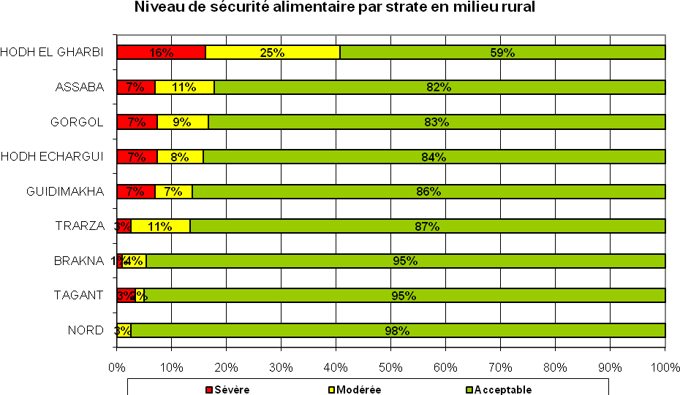

Ou vivent les ménages en insécurité alimentaire ?
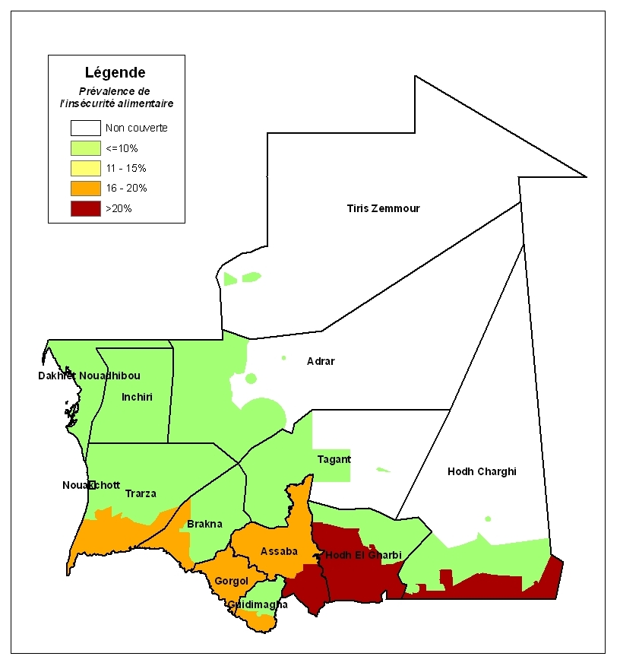 | Les ménages en insécurité alimentaire sont localisés principalement dans le sud des deux Hodhs (wilayas du Hodh Echargui et du Hodh El Gharbi), dans le Guidimakha, dans l’Assaba, le Gorgol et de le Trarza.  Les populations en insécurité alimentaire sévère sont situées essentiellement dans les wilayas du Hodh El Gharbi (16%), du Hodh Echargui, du Gorgol, de l’Assaba et du Guidimakha avec un taux autour de 7%.  Cette situation d’insécurité alimentaire est moins prononcée au niveau des strates du nord, dans le Tagant et dans le Brakna.

Qui sont les ménages en insécurité alimentaire ?

Les ménages dont le chef est un homme tendent à avoir un meilleur niveau de sécurité alimentaire. Le niveau de sécurité alimentaire des ménages dirigés par un chef homme est significativement meilleur que ceux des ménages dirigés par des femmes. Le statut matrimonial est significatif, les ménages dont le chef est veuf sont plus affectés par l’insécurité alimentaire. Le niveau de sécurité alimentaire des ménages dirigés par un chef alphabétisé est significativement meilleur que ceux des ménages dont le chef n’a reçu aucune éducation.

La consommation alimentaire des ménages en situation sévère est très peu diversifiée. Elle est composée essentiellement de céréales traditionnelles (mil et sorgho), de sucre, de sel et d’huile ; les aliments tels que la viande, les légumineuses et le lait sont rarement consommés.

Situation nutritionnelle des enfants de moins de 5 ans

Dans la continuité de système d’information nutritionnelle mis en place par le ministère de la santé composé entre autres de deux enquêtes biannuelles, il est prévu de conduire une enquête nutritionnelle durant la période de soudure à venir et une autre pendant la période de post récolte.

La méthodologie SMART (Standardized Monitoring and Assessment of Relief and Transition) a été appliquée pour cette enquête ; elle a aussi intégré l’initiative et la méthodologie RapidSMS. Cette nouvelle approche pour l’envoi des données à temps réel par SMS sur serveur programmé à cet effet qui est appliqué pour la première fois en Mauritanie. L’enquête s’est déroulée en décembre 2009 et janvier 2010 ; l’enquête est de type transversal et descriptif avec un sondage, stratifié et tiré à deux degrés, l’échantillon couvre l’ensemble des Wilayas du pays.

Les résultats de l’enquête montrent que la prévalence de la malnutrition aiguë globale est de 6,6% ; répartis entre la forme modérée d’émaciation (6,3%) et la forme sévère (0,3%). Cependant, il existe des disparités entre les différentes zones géographiques du pays. La zone du Sud avec un taux de malnutrition aigué de 9,2% est la plus touchée par cette malnutrition aiguë globale. La zone Nord avec un taux de malnutrition de 3,3% présente le taux le plus faible. Le Trarza présente par une prévalence remarquable de 6,9%.

Selon les estimations des données du RGPH 2000 au niveau national, environ 28.500 sont affectés par la malnutrition aiguë globale et 1.300 vivent avec la forme sévère au moment de l’enquête.

Analyses et conclusions

Les résultats de cette enquête ont montré que déjà plusieurs milliers de personnes sont en insécurité alimentaire essentiellement dans les espaces les plus fragiles du pays « bande frontalière avec le Mali et l’Aftout (zones à cultures pluviales exclusive) mais aussi en Affolé et certaines communes de la vallée ».

Cette situation s’explique par plusieurs facteurs. En effet, même si le cumul pluviométrie de l’hivernage 2009/2010 a été favorable dans l’ensemble, un certain nombre d’éléments ont affecté la production pluviale dans certaines zones. Le début de la saison a été caractérisé par une fréquence importante des pauses pluviométriques causant plusieurs semis et re-semis. L’arrêt précoce de la pluviométrie à partir de mi-septembre a causé un stress hydrique catastrophique au moment où les plantes devaient boucler leur cycle végétatif. A cela s’ajoute les ennemis de culture (sautériaux, oiseaux et cantharides) qui ont sévi dans la bande frontalière ce qui a affecté grandement les cultures de sous pluie.

Au niveau de l’Affolé, domaine de la culture des bas fonds, le niveau de remplissage des barrages est jugé insuffisant ; les principales Tamourts n’ont pas été inondées. L’irrigué a été également fortement affectée par la crise de recouvrement des crédits qu’a connu le secteur. C’est ainsi que les superficies mises en valeur cette année sont par rapports à celles de l’année dernière. Cette situation se fait sentir au niveau des communes de la vallée du fleuve dans les wilaya du Traza, du Brakna, du Gorgol et du Guidimakha.

La situation pastorale du pays est quant à elle jugé bonne cette année sur l’ensemble du territoire national à l’exception du Nord des wilayas de l’Assaba, du Tagant et du Trarza. Les pâturages sont abondants et l’embonpoint du cheptel et son état sanitaire sont encore bons.

Les marchés sont toujours bien approvisionnés en denrées alimentaires importées. Par contre, la disponibilité en céréales traditionnelles s’est affaiblie en raison de la spéculation entretenue par les céréaliers maliens qui exportent vers la Mauritanie en fonction de la tendance de la parité entre la monnaie locale et le franc CFA. Les prix des céréales connaissent une évolution qui s’inscrit dans les tendances de la saison. Les baisses conjoncturelles des prix observés dans certaines zones de production sont les retombées des récoltes de sorgho (bas fonds) et de riz actuellement en cours de part et d’autre du fleuve.

Principales recommandations

Les résultats montrent que la prévalence nationale de la malnutrition aiguë globale est de 6,6%, en nette baisse par rapport aux données de la période post-récolte de décembre 2008. Ces résultats annoncent une situation qui, dans l’ensemble, sans être alarmante exige néanmoins une surveillance permanente.

De même ceux de l’insécurité alimentaire (11,5%) observés en cette période jugée favorable sur le plan alimentaire, doit être suivie de près, car elles pourraient augmenter fortement au cours des prochains mois à la faveur de l’installation de la période de soudure pendant laquelle les problèmes alimentaires et nutritionnels sont les plus exacerbés.

Sur la base des résultats de cette analyse de la sécurité alimentaire qui est la première d’une série de quatre enquêtes prévues cette année et celle de la malnutrition, des interventions visant le renforcement des interventions humanitaires pour la réduction de l’insécurité alimentaire des ménages et à prévenir une dégradation de la situation et le suivi des zones et groupes vulnérables doivent être envisagées.

- Mettre en œuvre une assistance alimentaire ciblée pour couvrir les besoins des populations en insécurité alimentaire en début de soudure, dans les zones prioritaires du Hodh El Gharbi, du Hodh Echargui, du Guidimakha, de l’Assaba, du Gorgol et du Trarza.

- Continuer la mise en œuvre des activités de Vivres-Contre-Travail dans les zones de production qui viseront à créer et à réhabiliter des actifs productifs communautaires dans les zones des wilayas agro-pastorales.

- La situation nutritionnelle bien que pas alarmante, nécessite une surveillance accrue et aussi un renforcement du suivi-évaluation du programme de prise en charge de la malnutrition aiguë modérée dans les CRENAM.

- Mettre en œuvre dans le système de suivi de la sécurité alimentaire avec la mise en place d’enquêtes de suivi trimestriel au cours des prochains mois (avril, juillet et octobre 2010) pour mesurer l’évolution des conditions de vie des ménages.

- Mobiliser les ressources pour faire face à l’évolution de la situation alimentaire des populations qui ne sont pas encore en insécurité alimentaire mais qui risque de l’être d’ici la période de soudure qui s’annonce vraisemblablement précoce cette année ;

- organiser des missions d’évaluation rapide dans les zones réputées vulnérables dans les wilaya du Brakna, du Tagant et de l’Adrar ;

- Assurer une meilleure implication des partenaires dans le système de suivi de la sécurité alimentaire et du système d’information sur les marchés (SIM).

Pour plus d’informations, contacter :
Moulaye Saïd Ould BABA AININA, Directeur de l’OSA, CSA Mauritanie, moulaye72@gmail.com
Guy Gauvreau, Représentant, PAM en Mauritanie, guy.gauvreau@wfp.org
Papa Moussa NDOYE, Chargé du VAM, PAM Mauritanie, papamoussa.ndoye@wfp.org

Résumé Exécutif
Suivi de la sécurité alimentaire des ménages - FSMS - Round II (2010)
Commissariat à la Sécurité Alimentaire | 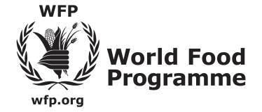

Vue d’ensemble, portée et méthodologie

La République Islamique de Mauritanie est un pays situé à la jonction entre la zone saharienne et la zone soudano-sahélienne, entre l’Afrique du Nord et l’Afrique subsaharienne. Il s'étend sur une superficie de 1.030.700 km² et sa population était estimée à 3.200.000 habitants en 2008. Elle se concentre dans les villes de Nouakchott et de Nouadhibou et le long du fleuve Sénégal dans la partie sud du pays alors que la plupart des régions du pays restent peu peuplées.

La Mauritanie fait partie des pays les moins avancés, la population fait face à des situations souvent difficiles à cause de la faiblesse d'accès des pauvres aux services de base et la récurrence des sécheresses. Depuis 2001, le pays a connu plusieurs crises alimentaires principalement causées par des pluies insuffisantes qui ont affecté la situation de sécurité alimentaire des ménages en particulier dans les zones rurales.

Ainsi, pour prévenir les crises alimentaires qui surviennent de manière récurrente, le Commissariat à la Sécurité Alimentaire en Mauritanie (CSA) et le PAM, ont jugé nécessaire d’améliorer le suivi de la situation alimentaire grâce à un système de sites sentinelles.

L’objectif visé par ce nouveau dispositif est l’amélioration du système d’information d’alerte précoce de l’Observatoire à la Sécurité Alimentaire (OSA) afin de prévenir à temps les décideurs de la survenue des crises alimentaires ou de détérioration de la situation alimentaire des populations. Ce dispositif devrait permettre au Gouvernement aux partenaires de répondre, en temps voulu et de manière appropriée, aux besoins des populations les plus vulnérables.

Le système de suivi de la sécurité alimentaire (FSMS) fournit des informations saisonnière sur la sécurité alimentaire des populations en dans le pays. La collecte de données de l’enquête au niveau des ménages est effectuée dans 10 strates définies dans l’ensemble du pays dans lesquelles 88 localités ont été visitées, soit un total échantillonné de 1.056 ménages. Des informations ont aussi été fournies par les services techniques des différents départements et régions visités dans le pays. Les données du SIM (système d’information sur les marchés) relatives à l’évolution des prix et des approvisionnements, ont été analysées pendant cette période. Le FSMS permet de mesurer l'évolution de la situation socioéconomique afin d’identifier et de suivre les potentielles menaces sur la sécurité alimentaire des populations. Ce système permet aussi d’alerter les décideurs sur le choix des actions dans la lutte contre l’insécurité alimentaire. Les principaux indicateurs suivis sont la consommation alimentaire (FCS), les stratégies de survies (CSI "réduit") et l’évolution des termes de l’échange (ToT).

Combien de personnes sont en insécurité alimentaire ?

Au moment de l'enquête, 10% des ménages, avait une consommation alimentaire pauvre, 15% avait une consommation alimentaire limite et 75% des ménages avait une consommation alimentaire acceptable. Sur la base des données du recensement le plus récent (2000), on estime que 510.000 personnes dans les zones rurales souffrent d'insécurité alimentaire, 225.000 de cas en insécurité alimentaire sévère et 285.000 en insécurité alimentaire modérée. Par rapport à février 2010 il ya eu une augmentation de plus de 10% la proportion de la population souffrant d'insécurité alimentaire.

En moyenne, la prévalence de l'insécurité alimentaire des ménages est plus faible (4%) dans les zones périurbaines.

Où sont les personnes en insécurité alimentaire ou vulnérables ?
Prévalence de l’insécurité alimentaire  La figure de droite illustre la distribution spatiale de la prévalence des ménages en insécurité alimentaire. Les résultats sont présentés par wilaya (région). La prévalence la plus élevée a été rencontrée dans les régions du sud-est du pays, dans le Hodh Echargui (51%) et le Hodh El Gharbi (46%), et du Tagant (54%).  La région du nord avait la plus faible prévalence des ménages en insécurité alimentaire (10%).  A Nouakchott, cette prévalence est de 4%.  Evolution de l’insécurité alimentaire  L’analyse de l’évolution des taux d’insécurité alimentaire dans montre une hausse dans les wilayas de Hodh Echargui, du Tagant, du Brakna, de l’Assaba et dans le nord.  Une certaine stabilité est notée dans le Trarza, le Gorgol, et le Hodh El Gharbi qui présente toutefois une prévalence élevée.  Le taux observé à Nouakchott en mai est relativement élevée car variant de 1% en février 2010 à 4% en mai 2010. | 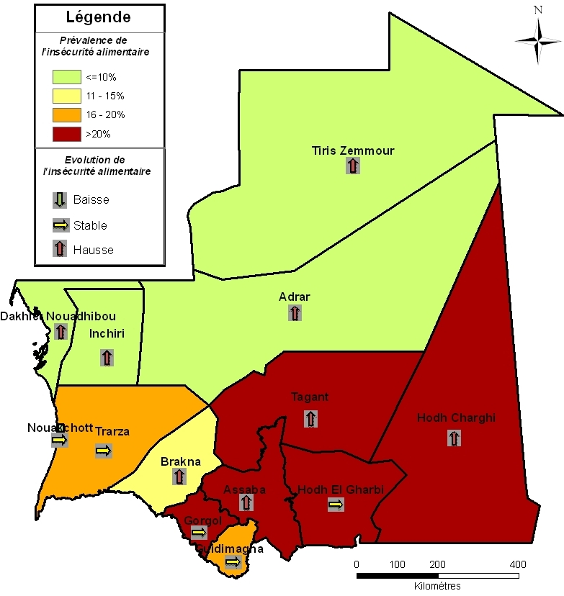
 | 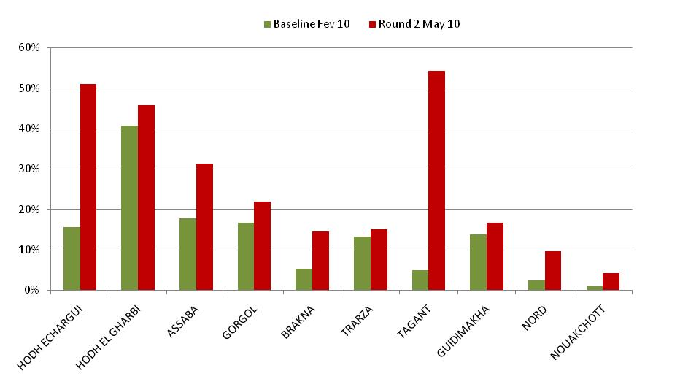

Qui sont les personnes en insécurité alimentaire ou vulnérables ?
L'association entre la consommation alimentaire et les caractéristiques du ménage a été effectué :
Données démographiques : les ménages dirigés par des femmes étaient significativement (p <0,01) plus susceptibles d'avoir une consommation alimentaire pauvre ou limite que les hommes chefs de famille. L'analphabétisme du chef de ménage également de façon significative (p=0,01) augmente la probabilité de la consommation alimentaire pauvre.
Sources de revenus : les ménages dont les sources de revenus dépendent essentiellement sur le travail d’ouvrier, de journalier ou d’employé agricole sont les plus susceptibles d'avoir une consommation alimentaire pauvre ou limite. Aussi, les ménages les plus affectés ont souvent recours à l’endettement au transfert d’argent ou souvent à la mendicité.
Groupes d’économie alimentaire : la consommation alimentaire a été plus faible chez les agropasteurs et les cultivateurs des terres pluviales qui sont fortement affectée par l’insécurité alimentaire. Les pasteurs et oasiens présentent aussi une consommation alimentaire pauvre ou limite assez élevée contrairement aux cultivateurs de la vallée et les populations du milieu périurbain.

Quelles sont les causes de l’insécurité alimentaire et de la vulnérabilité ?

Les résultats de cette étude sur le suivi de la situation alimentaire des ménages ont montré une dégradation très importante entre le premier passage en février et celui de mai. En effet, la prévalence de l’insécurité en milieu rural est passée de 14% à plus de 25% et l’insécurité alimentaire s’est généralisée à toutes les wilayas du Sud et du centre.

Cette situation pourrait s’explique par plusieurs facteurs notamment :
- La dégradation importante des ressources dans les zones pastorales et agropastorales en cette période de soudure ;
- L’épuisement des faibles stocks céréaliers paysans dans les zones de cultures pluviales ;
- La rareté des céréales traditionnelles sur les marchés frontaliers à cause de la réduction des flux provenant des pays limitrophes entre février et mai ;
- La faiblesse du pouvoir d’achat des populations et la rareté d’activités sources de revenus dans les ménages pauvres.

Bien que cette dégradation de la situation concerne toutes les strates enquêtées, elle est plus marquée dans les zones pastorales et agropastorales. Notamment dans les deux Hodhs qui avaient bénéficié de bons pâturages quelques mois auparavant et par conséquent d’une disponibilité importante en production animale (lait, viande) ont basculé entre février et mai dans l’insécurité alimentaire. On note aussi une transhumance du cheptel vers les pays voisins suite à l’épuisement de ces pâturages et au manque de points d’abreuvement qui sont devenus de plus en plus rares. Les éleveurs font actuellement face à une réduction de leur consommation alimentaire et d’une diminution importante de leurs revenus suite aux chutes de prix du bétail sur pied et le recours couteux à l’aliment de bétail pour le cheptel resté sur place.

La situation alimentaire s’est aussi nettement dégradée dans la zone de cultures pluviales (bande des deux Hodhs et de l’Assaba frontalière avec le Mali) qui avaient été jugées très vulnérables au mois de février. Cette zone fait face à une rareté des produits locaux, suite à l’épuisement des stocks paysans qui n’ont pas pu être reconstitué à cause de la mauvaise récolte de cette année et à une réduction des flux de céréales traditionnelles provenant des pays limitrophes entre février et mai. Cependant, ces échanges pourraient reprendre une fois que l’hivernage soit installé dans ces pays et que leurs paysans commenceront à déstocker leurs réserves céréalières.

Au niveau des prix et approvisionnements des marchés en produits alimentaires de base importés, la situation reste satisfaisante au niveau des grandes agglomérations ; cependant, il y a lieu de signaler qu’au niveau des zones enclavées, les prix de ces denrées restent très élevés.

Il faut noter aussi que l’approvisionnement des populations rurales en eau potable constitue actuellement un sérieux problème qui vient s’ajouter aux difficultés alimentaires qu’elles rencontrent.

Les activités sources de revenus sont très réduites et actuellement la plupart des ménages font essentiellement recours à la solidarité sociale ou à l’endettement pour maintenir une consommation alimentaire minimale.

Les mesures anthropométriques n’ont pas été effectuées pendant cette phase de collecte de données. Mais on constate globalement que la situation nutritionnelle chez les enfants et les femmes enceintes ou allaitantes est actuellement difficile et risque de se dégrader dans les prochaines semaines de la période de soudure, en particulier, dans la bande frontalière des deux Hodhs, dans l’Aftout (triangle de la pauvreté) et au centre du Tagant. On observe également des cas de fatigue, d’amaigrissement et de cécité nocturne chez les personnes âgées.

Recommandations

Les résultats ci-dessus et les données qualitatives ont conduit à un certain nombre de recommandations pour le renforcement des interventions actuelles.
- Continuer la mise en œuvre de l’assistance alimentaire ciblée pour couvrir les besoins des populations en insécurité alimentaire sévère pendant cette période de soudure notamment dans les zones agropastorales des deux Hodhs et le sud du Tagant non encore programmées.

- Mise en place d’Activités Génératrices de Revenus (AGR) au profit des populations vulnérables en milieu urbain et rural, notamment à travers des modalités de microcrédit ou de transfert d’argent pour l’amélioration du pouvoir d’achat des ménages.

- Renforcer et accélérer la mise en œuvre des activités de Vivres-Contre-Travail (VCT) dans les zones de production qui viseront à créer et à réhabiliter des actifs productifs communautaires dans les zones rurales identifiées dans les wilayas agropastorales.

- Renforcer le programme des Stocks Alimentaires Villageois de Sécurité (SAVS) dans le pays en vue d’anticiper les difficultés rencontrées par les populations pauvres, vu l’importance et le rôle joué par les SAVS dans l’amélioration de la sécurité alimentaire de la communauté villageoise.

- Accélérer le processus de préparation de la campagne agricole et prendre des mesures structurelles d’accroissement de la production agricole avec la mise en valeur de terres cultivables, des semences, de crédit en moyen terme en aménagement et équipement afin de soutenir l’autosuffisance des communautés paysannes.

- Renforcer de l’hydraulique villageoise et pastorale afin de créer des points d’eau en milieu villageois et sur les parcours de l’élevage pour faciliter la transhumance du bétail.

Pour plus d’informations sur le FSMS, contacter :

Moulaye Saïd Ould BABA AININA, Directeur de l’OSA, CSA Mauritanie, moulaye72@gmail.com

Guy GAUVREAU, Directeur, PAM Mauritanie, guy.gauvreau@wfp.org
Papa Moussa NDOYE, Chargé du VAM, PAM Mauritanie, papamoussa.ndoye@wfp.org

Voir base de sondage Office National des Statistiques ONS
Adrar, Assaba, Brakna, Gorgol, Guidimakha, Hodh Echargui, Hodh El Gharbi, Inchiri, Nouadhibou, Tagant, Tirris Zemmour et Trarza.
Il s'agit de la mesure du rapport entre une population "dépendante" (moins de 15 ans et 60 ans et plus) et celle supposée la soutenir par leur activité (15-59 ans).
Enquête Nutritionnelle Rapide utilisant les méthodologies SMART et RapidSMS (MS/UNICEF/OFDA/ANED) - Phase de collecte des données : Décembre 2009- Janvier 2010.
Les zones limitrophes de l’Aftout incluant les Moughataa de Barkéwol, de M’Bout et de Monguel.

